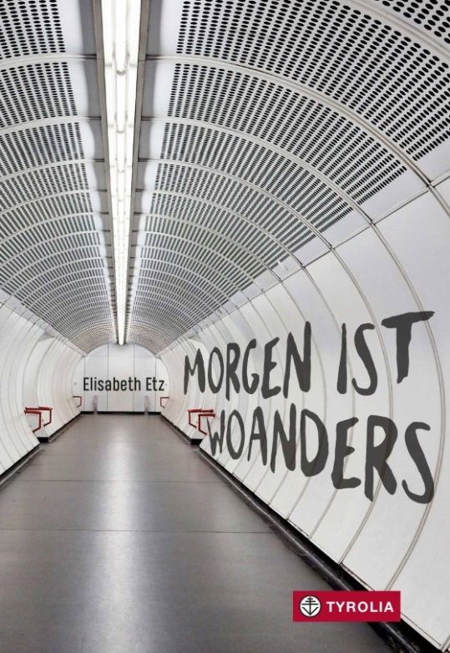
Elisabeth Etz
Morgen ist woanders

392 Seiten,
14,5 x 20,5 cm, gebunden
Tyrolia-Verlag, Innsbruck–Wien 2019
ISBN 978-3-7022-3803-2
€ 9,95
ab 14 Jahren

E-Book: ISBN 978-3-7022-3804-9, € 7,99

Weglaufen in der eigenen Stadt

Jakob ist 17 und hält es zuhause nicht mehr aus. Denn zuhause ist Mart. Mart, der Arzt und Partner seiner Mutter. Mart, der alles im Leben richtig gemacht hat und nur das Beste für seinen Stiefsohn will. So sehr, dass Jakob eines Tages einfach geht. Ohne Ziel. Zu seinem leiblichen Vater kann Jakob nicht. Zu Freunden geht auch nicht, nicht auf Dauer. Zu Fremden geht aber, dem Internet sei Dank. Couchsurfing heißt die Lösung und aus Jakob wird Jeremy, zumindest in der Online-Community und am Abend, wenn er wieder einmal einen neuen Schlafplatz braucht. So funktioniert das Weglaufen in der eigenen Stadt. Denn Jakob ist grundsätzlich vernünftig, will die Schule abschließen, hat Pläne.
Was als unbedachte, emotionale Reaktion beginnt und große Freiheit verspricht, wird nach und nach zu einer sozialen wie ganz persönlichen Herausforderung: Da ist die Wette der Klassenkameraden, ob er dieses Doppelleben bis zu den Sommerferien durchhält. Da ist Nadine aus der Parallelklasse, die ihn für einen aufregenden Abenteurer hält. Und da sind dann plötzlich auch Nächte, in denen sich keine Unterkunft finden lässt, nicht einmal mit einer weiteren neuen Identität …
In ihrer typisch nüchternen Sprache erzählt Elisabeth Etz von einem spannenden Spiel mit mehreren Identitäten, von der damit verbundenen Frage, wo das eigene Ich aufhört und die erfundene Person anfängt, sowie davon, was Unabhängigkeit und Freiheit als Basis braucht.

Ein Road-Trip der anderen Art

Auszeichnungen und Preise
- 2016: Kinder- und Jugendbuchpreis des Landes Steiermark | Manuskript

Die Autorin
Elisabeth Etz, geb. 1979 in Wien, verbrachte ihre Zeit u.a. in Berlin und Istanbul. Lebt mit ihrer Familie wieder in Wien und arbeitet für den Diakonie Flüchtlingsdienst. Für ihre Jugendbücher wurde sie bereits mit mehreren Preisen und Stipendien ausgezeichnet.
elisabetz.at

